**Actividad**

**Sprint 3. Integración Backend y FrontEnd**

**Integrantes:**

Juan Manuel Arteaga Petro – C.C: 1003718296

Jean Carlos Cordero Huertas – C.C: 1003394359

Eduardo David Jiménez Berrio – C.C: 1067964966

Omar David Peña Barrera – C.C: 1067955368

César Rodríguez Oliveros - C.C: 91077472

**Nombre del grupo:**

GRUPO ECO- J2

**Fecha:**

10 de octubre del 2021.

Para cumplir los requerimientos del sprint se realizaron 10 Daily en los cuales se buscó dar cumplimiento a las historias:

1. Primeramente, nos reunimos como grupo para definir funciones y horarios acordando así los siguiente:

**Definición de Roles:**

|  |  |
| --- | --- |
| **Integrantes** | **Roles** |
| Jean Carlos Cordero Huertas | Scrum Master |
| César Rodríguez Oliveros | Desarrollador |
| Omar David Peña Barrera | Analista |
| Eduardo David Jiménez Berrio | Product Owner |
| Juan Manuel Arteaga Petro | Administrador de BD |

**Horario Daily:**

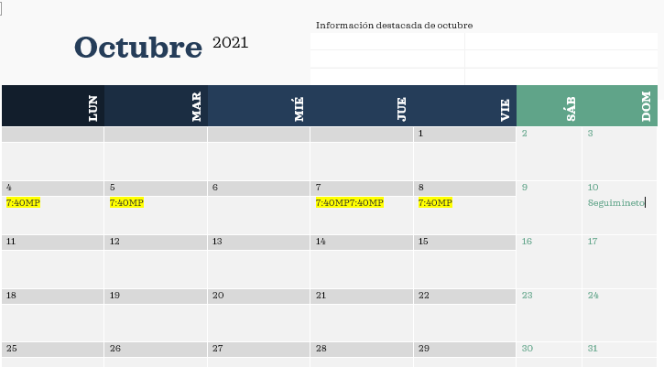

En este sprint se solicita la integración del backend y frontend, para ello primero se realiza la conexión de la base de datos en Mysql.

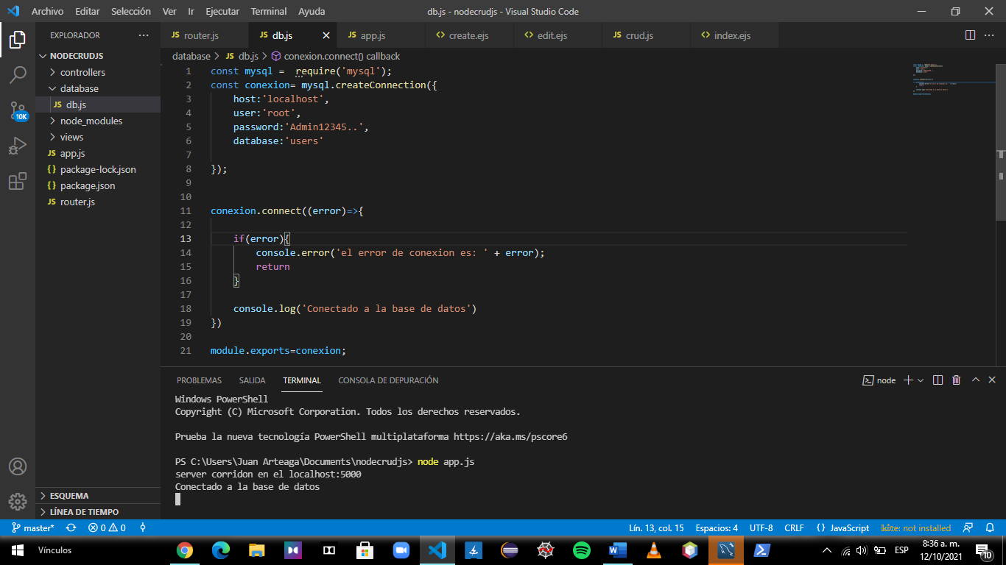

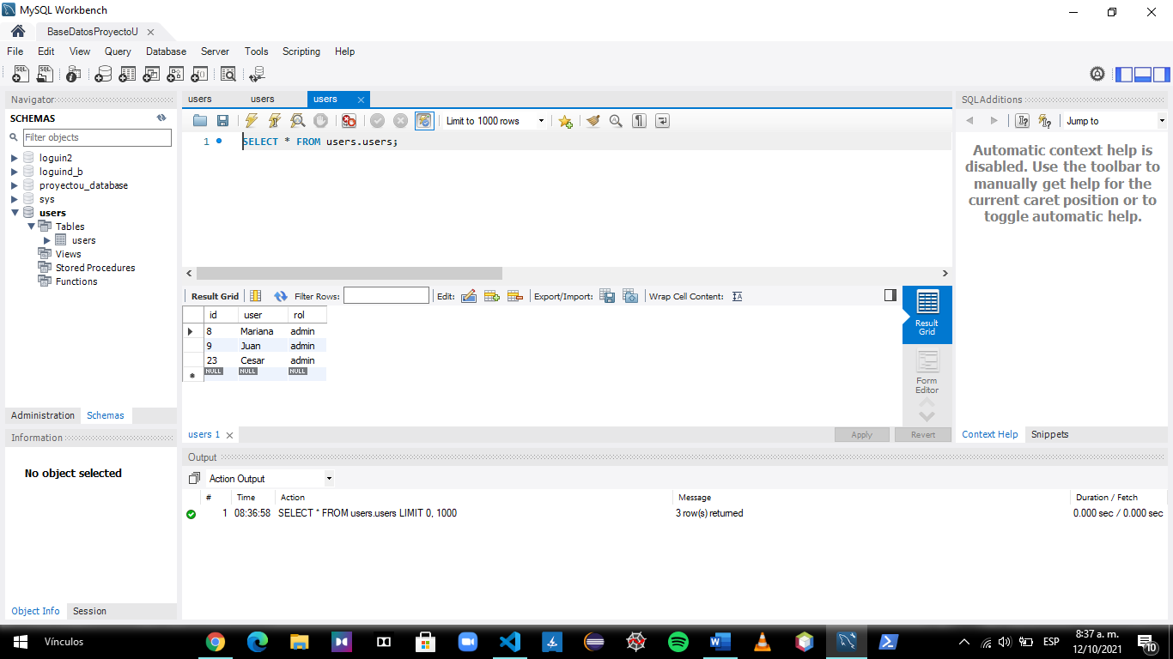

Nota: en las imágenes anterior se muestra que la conexión está realizada.

Se crea los archivos en las diferentes carpetas

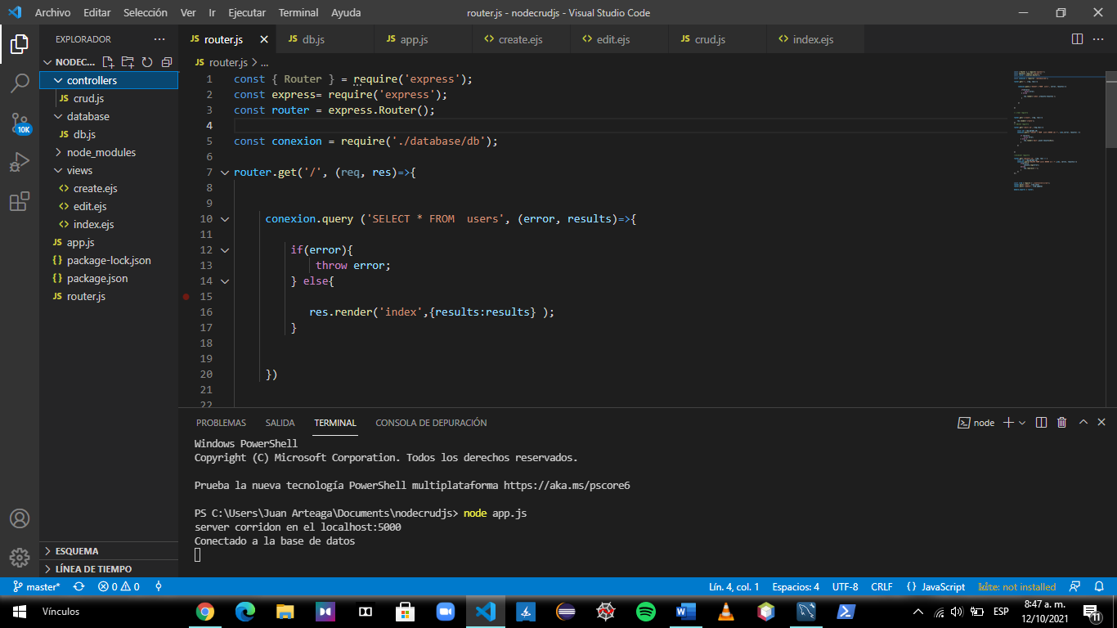

Se empieza a realizar los llamados de las rutas:

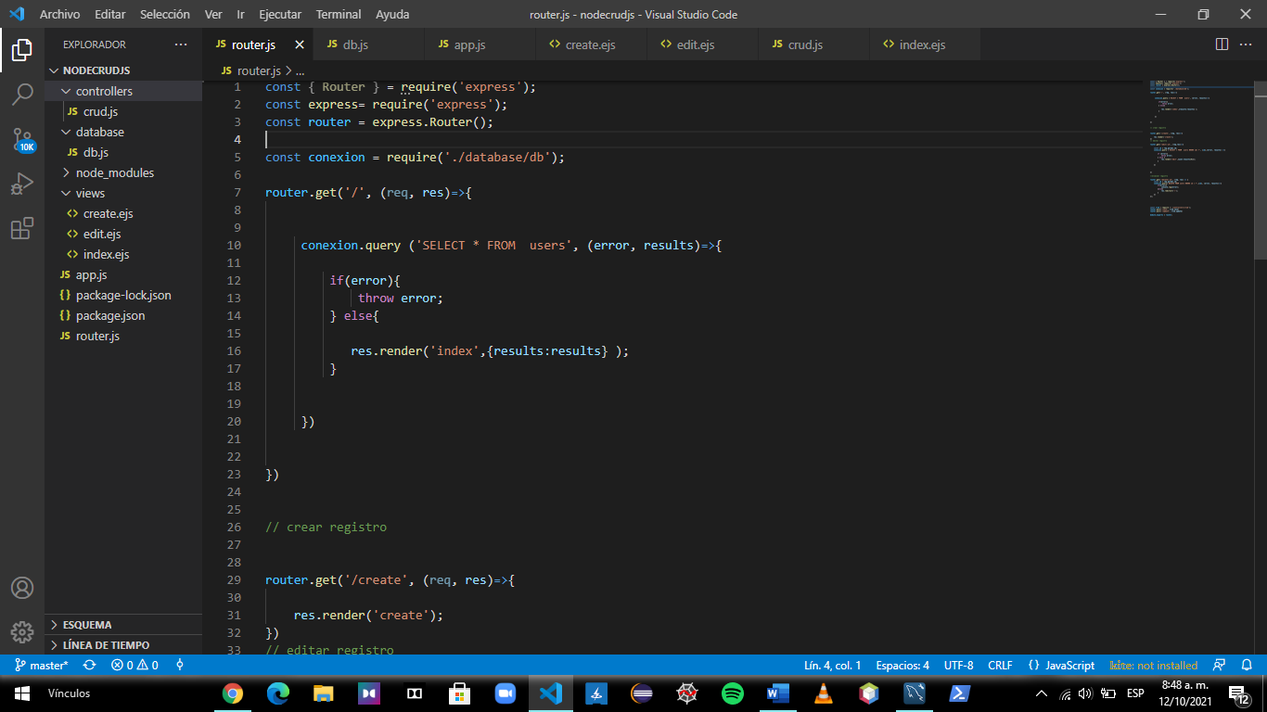

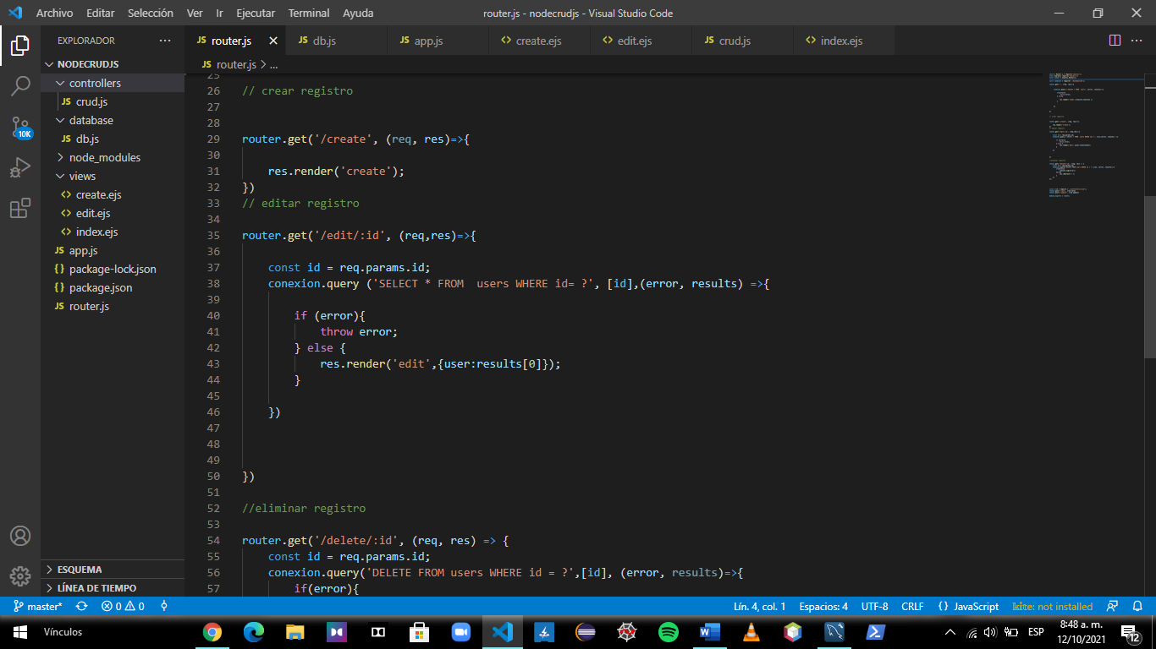

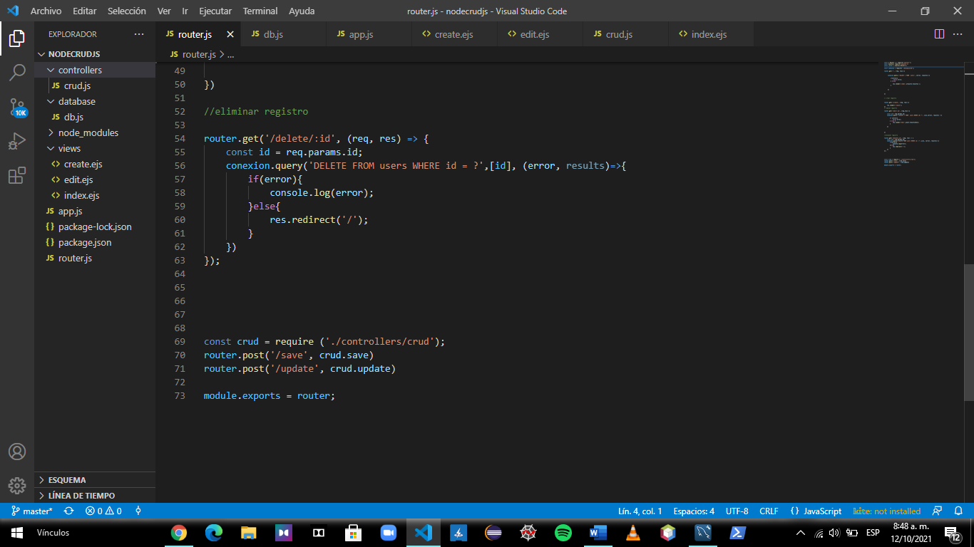

Estas rutas redireccionan a los archivos ahí mencionados para la realización del CRUD así:

Formulario de creación:

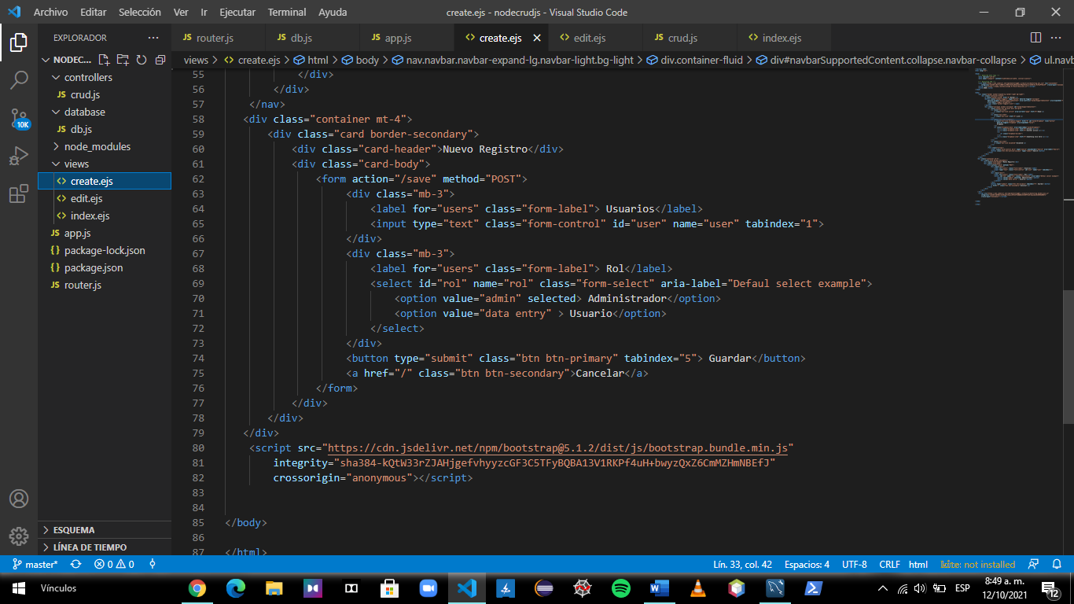

Formulario de Edicion:

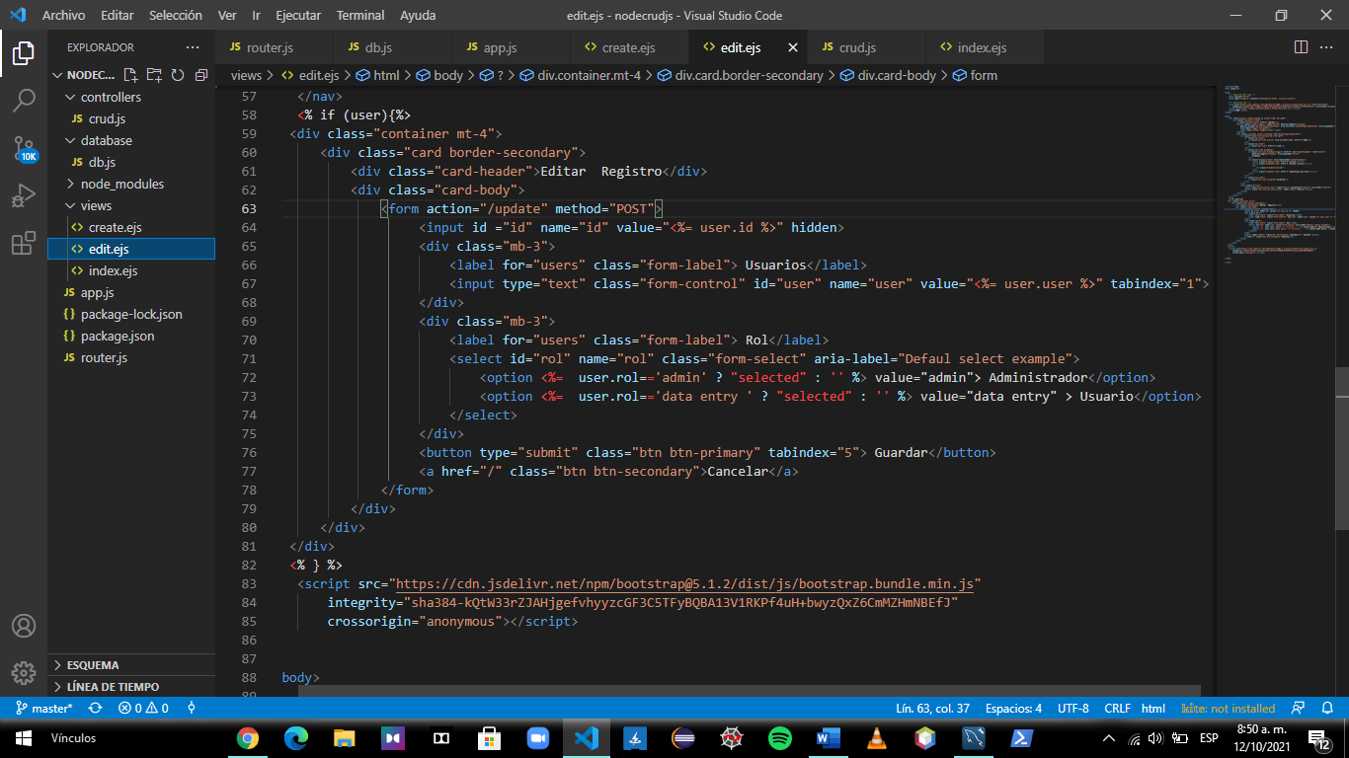

En este formulario se muestran los datos que están en la base de datos:

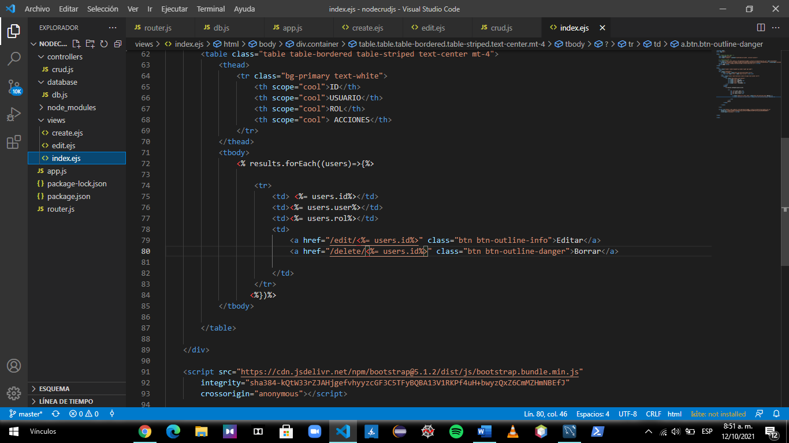

Nota: se observa que se encuentra el botón de eliminar.

Vista del lado del usuario: así se muestran los datos de la base de datos.

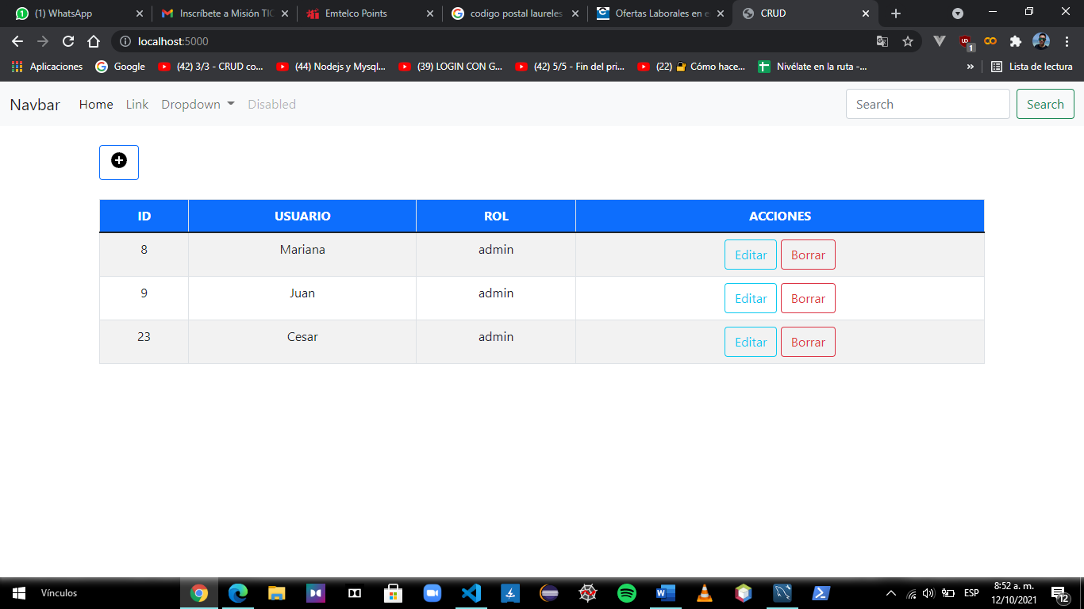

Formulario para crear un nuevo registro

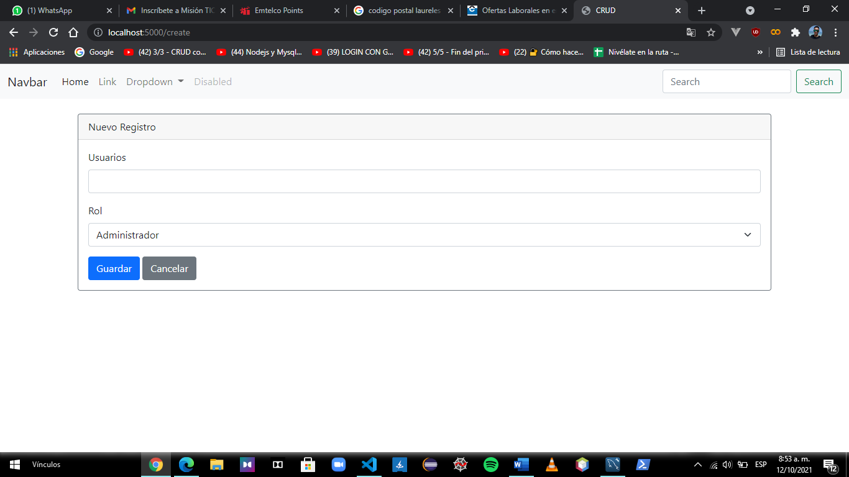

Formulario para editar registro:

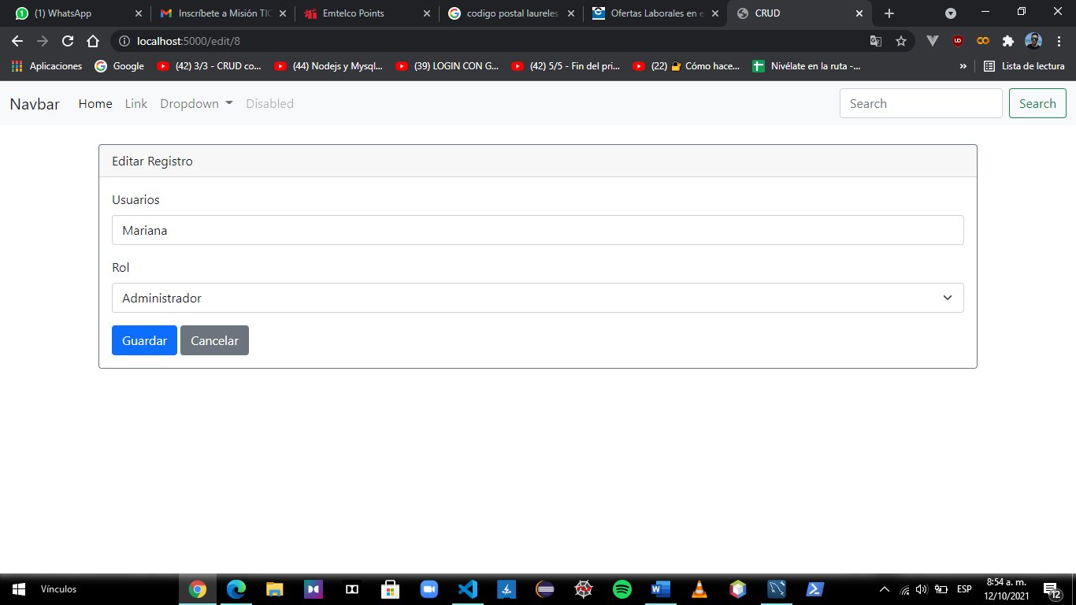

Posteriormente se comienza a realizar los respectivos formularios del CRUD así:

Formulario para crear un nuevo registro, se utiliza boostrap y el formtao del archivo es .ejs

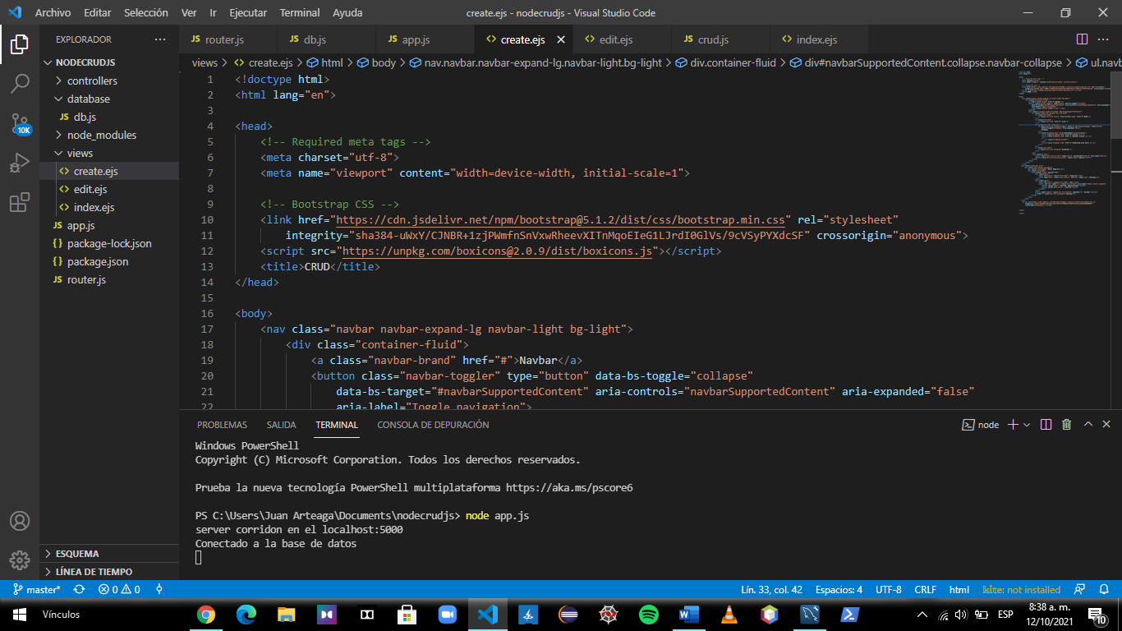

Aquí se llama a la ruta de creación

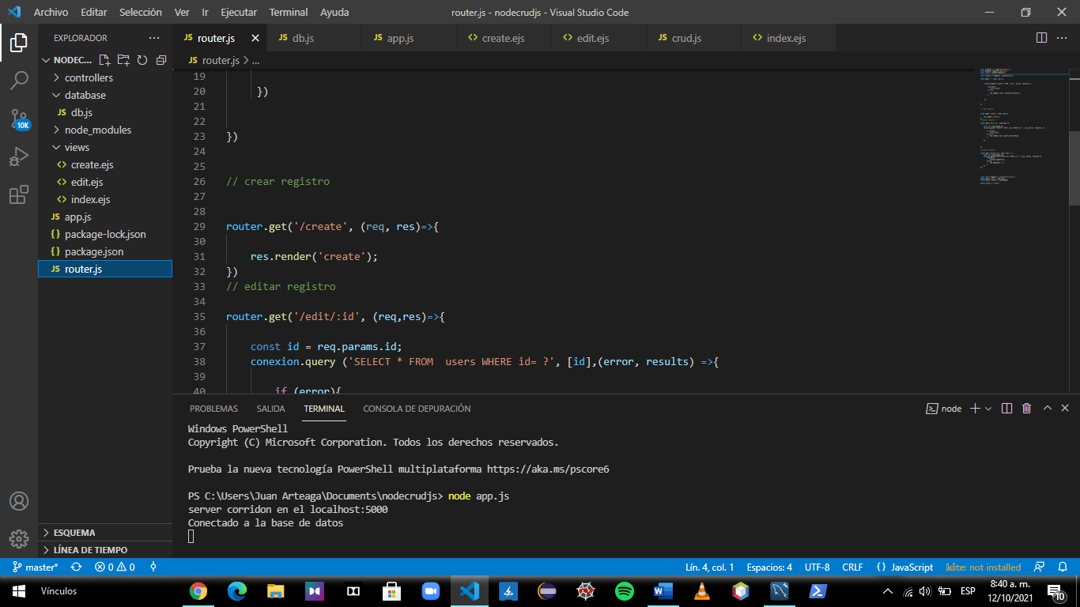

Link Trello: <https://trello.com/b/1ATOC3LW/grupo-eco-j2>

link: <https://github.com/Omar2197/Sprint1_Equipo_Eco-J2>